HX1398 scheda creata il 30 settembre 2026
Descrizione bibliografica
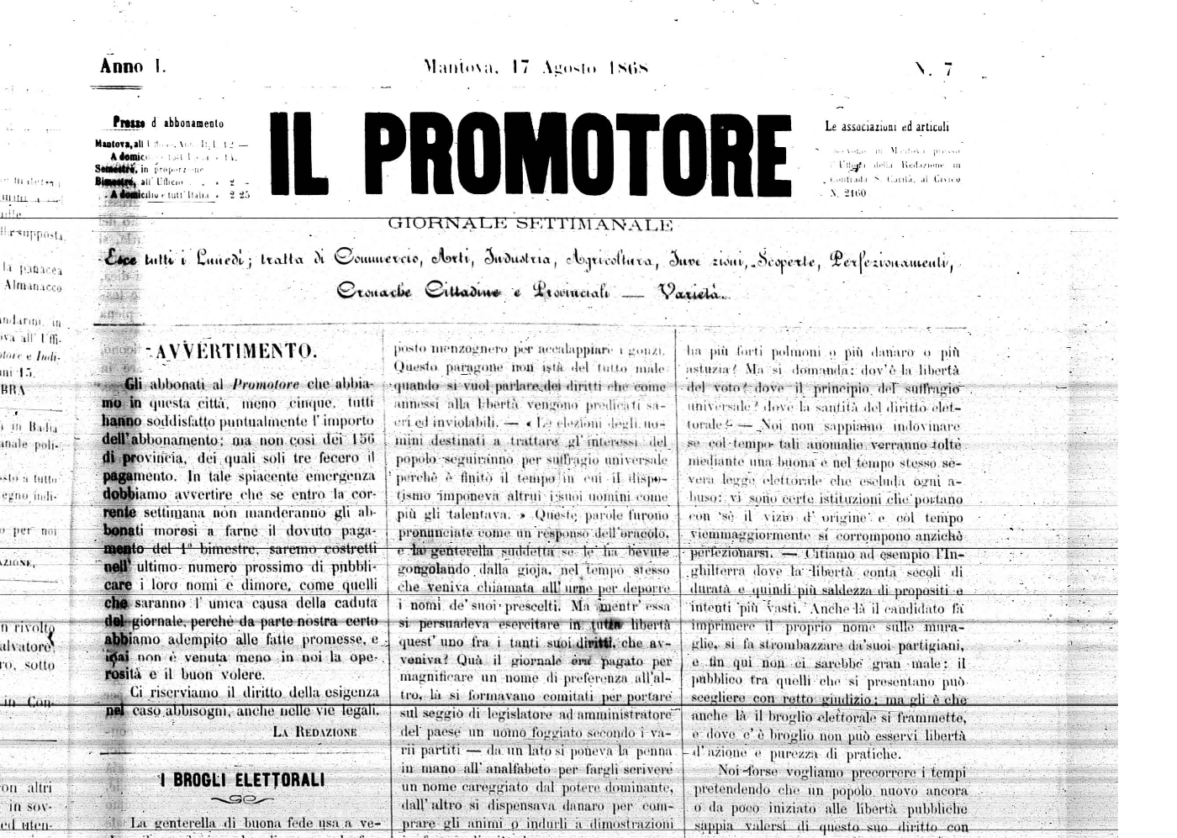Il *promotore : giornale settimanale. - Anno 1, n. 1 (6 luglio 1868)-anno 1, n. 7 (17 agosto 1868). - Mantova : [s. n.], 1868 (Verona : Tip. Apollonio). – 1 volume ; 38 cm. – LO10409962
Soggetto: Mantova <prov.> - 1868
Copia digitale a: http://digilib.bibliotecateresiana.it/sfoglia_periodico2.php?tG=IL%20PROMOTORE

